实践作业要求

项目一：我眼中的新时代
结合生活实际进行调研，自拟题目。探索、发现、记录新时代取得的巨大变化和辉煌成就，畅谈个人所思所悟，形成调研报告。明确调研主题，可以是新时代的科技发展、环境变化、社会风貌的变化等，详细描述调研的过程和方法，比如你是怎么收集资料的，都去了哪些地方调研或做了哪些访谈。分析调研结果，用数据和事实说话，把新时代的各种变化和特点展现出来。加入自己的思考和观点，这样才能更好体现出“我眼中”的视角。语言得通顺流畅，结构清晰合理，让读者能一目了然地看到你的调研成果。

调研报告（交打印的纸质版）：
1.封面A4单面打印（见附件）
2.正文A4双面打印内容，统一格式（见附件）
3.正文不少于2000字
4.侧钉两个钉
5.禁止抄袭。要求充分体现调研过程，内容丰富、有吸引力，要求必须添加有关调研的照片、表格、数据图等。

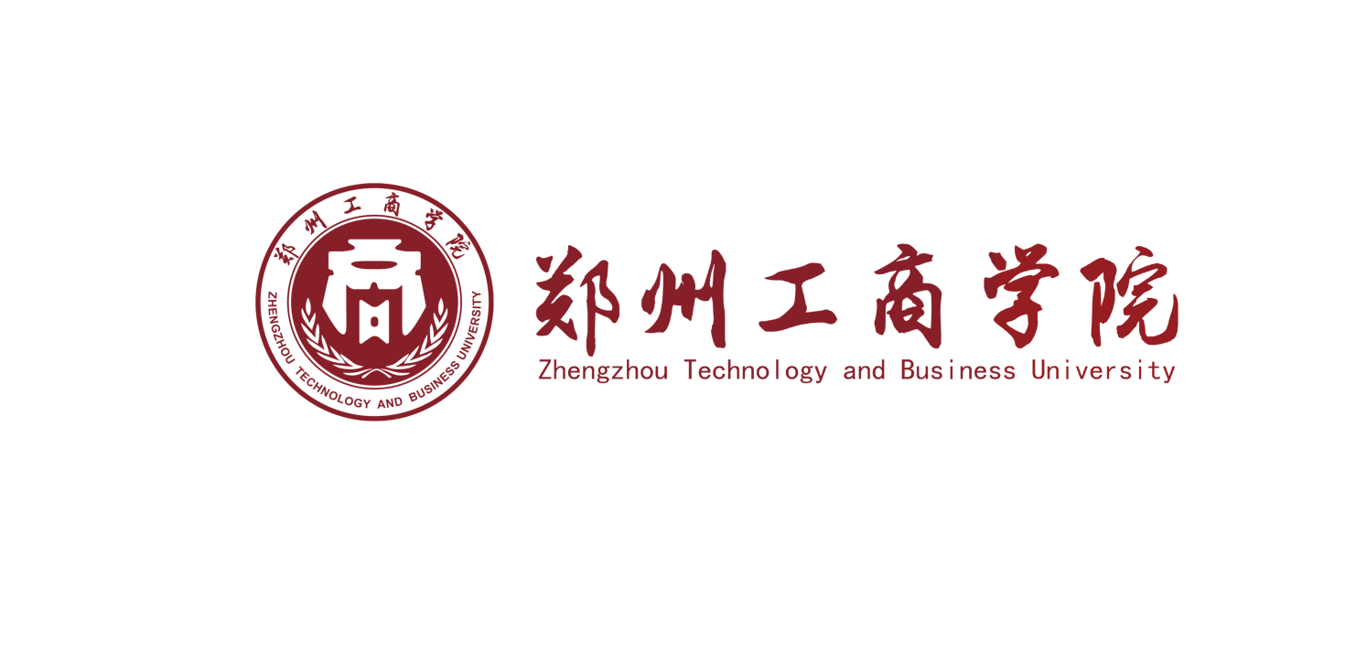

习近平新时代中国特色社会主义思想概论
2025-2026学年第二学期
实践作业
作业主题 | 我眼中的新时代
学 院 | 信息工程学院
班 级 | 软件工程本科K2301班
姓 名 | 杨顺
学 号 | 230508080105
指导老师 | 赵曼

我眼中的新时代——从郑州绿博园看中原城市十年生态蝶变
生态文明建设是新时代中国特色社会主义的重要组成部分。2026年4月1日至10日，笔者以郑州绿博园为主要调研地点，通过实地考察、访谈交流、数据分析等方法，系统了解了郑州绿博园从第二届中国绿化博览会举办地转型为城市生态绿肺的发展历程，并结合郑州市生态环境局公开数据，分析了贾鲁河治理等区域生态建设成效。调研发现，十年来郑州绿博园在植被覆盖率、水体质量、生物多样性等方面均取得显著提升，成为展示中原地区生态文明建设成果的重要窗口。同时，调研也发现园区在设施维护、适老化服务、人流管理等方面存在不足。本报告结合软件工程专业背景，从技术角度分析了园区智能化建设中存在的问题，并提出了针对性建议。
一、调研背景与目的
党的十八大以来，生态文明建设被纳入中国特色社会主义事业"五位一体"总体布局，"绿水青山就是金山银山"的理念深入人心。作为中部地区重要的中心城市，郑州市近年来在生态环境建设方面投入巨大，城市面貌发生了显著变化。郑州绿博园作为第二届中国绿化博览会的举办地，自2010年建成以来已走过十六年历程，其发展变迁是观察中原城市生态建设成效的重要窗口。
笔者于2024年秋季进入郑州工商学院郑州校区学习，大一学年在兰考校区度过。从兰考到郑州，两地的生态环境各有特色。兰考作为焦裕禄精神的发源地，在防风治沙、盐碱地治理方面有着悠久的历史和丰富的经验，泡桐树已成为兰考的标志性植物。来到郑州后，笔者注意到这座省会城市在生态建设方面同样取得了长足进步，城市公园、绿地数量明显增加，空气质量较几年前有了明显改善。这种切身感受促使笔者选择郑州绿博园作为调研对象，希望通过实地考察了解其生态建设成效与运营现状。
本次调研的目的在于：第一，通过实地考察了解郑州绿博园的生态建设现状，收集一手资料；第二，结合官方公开数据，分析十年来园区及周边区域的生态变化趋势；第三，发现园区运营中存在的问题，结合专业背景提出可行性建议；第四，加深对新时代生态文明建设的理解，增强社会责任感。
二、调研过程与方法
本次调研时间为2026年4月1日至4月10日，调研地点为郑州绿博园。调研方法包括实地考察、访谈交流、文献资料分析三种。调研过程按时间顺序展开，具体情况如下：
4月1日，笔者乘坐游308路公交车前往郑州绿博园。由于出发时间恰逢早高峰，金水东路与郑开大道交叉口附近出现拥堵，抵达园区时间较计划推迟约15分钟。这一经历让笔者注意到，虽然公共交通可达性较好，但高峰时段的通勤效率仍有提升空间。当日主要完成园区整体踏勘与基础信息收集，包括园区布局、主要景点分布、基础设施状况等。园区占地面积约2939亩，规模较大，全程步行游览约需4小时。
4月3日为清明假期首日，笔者选择这一天进行调研，目的是观察节假日期间园区的运营状况。当日重点考察湿地水生植物区与生态科普馆。在湿地水生植物区，笔者观察到多种水生植物生长状况良好，水面可见水鸟活动。在生态科普馆，笔者随机访谈了多名游客，了解他们对园区科普功能的评价。现场观察发现，节假日期间园区游客量明显增加，部分区域出现人流密集现象，停车场的车位较为紧张。
4月5日为工作日，笔者再次前往园区，重点访谈园区工作人员，了解日常运维情况。当日访谈对象包括从事保洁工作5年的王阿姨、园区保安李叔。通过访谈，笔者了解到园区日常维护工作的具体内容、工作中遇到的困难以及工作人员对园区变化的感受。同时，笔者对比了工作日与节假日的园区状态，发现工作日游客量明显较少，园区环境更加安静，更适合深度游览。
本次调研共访谈5人，包括：园区保洁人员王阿姨（从事保洁工作5年）、中牟本地游客李女士、退休居民张大爷、同班同学小张、园区保安李叔。访谈内容涵盖园区生态变化、游客体验、运营问题等多个方面。
数据来源方面，本报告引用的数据主要来自：郑州市生态环境局2025年度公报、郑州绿博园官方公众号发布的信息、河南省林业局公开数据。需要说明的是，贾鲁河治理部分仅作为区域生态建设的佐证，相关数据均来自官方发布，本次未对贾鲁河进行实地调研。
三、调研结果与分析
（一）绿博园从展会园区到城市生态绿肺的转型
郑州绿博园始建于2009年，是为举办第二届中国绿化博览会而建设的主题园区。博览会结束后，园区保留并持续运营，逐渐从展会园区转型为城市生态绿肺和市民休闲目的地。通过实地考察和数据分析，笔者发现十年来园区在多个方面取得了显著进步。
在植被覆盖方面，园区内植物种类从建园初期的约1000种增加到目前的近2000种，涵盖乔木、灌木、草本、水生植物等多个类别。园区绿化覆盖率从2016年的约65%提升至2026年的约78%。保洁王阿姨告诉笔者："我刚来这里工作时，有些区域的树还比较小，现在都长成大树了，夏天遮阴效果特别好。"植被的增加不仅改善了园区的景观效果，也为鸟类、昆虫等野生动物提供了栖息环境。
在水体质量方面，园区湿地水生植物区的水质明显改善。王阿姨回忆道："2021年夏季湿地水体仍有异味，水鸟少见，如今每日可见白鹭栖息，最多一次观测到12只集群活动。"这一观察与官方数据相符。根据郑州市生态环境局发布的数据，园区湿地水体已从劣V类提升至IV类标准，部分区域达到III类。水体生态系统的恢复吸引了更多水鸟前来栖息，生物多样性明显增加。

指标项目 | 2016年 | 2026年
绿化覆盖率 | 约65% | 约78%
植物种类 | 约1000种 | 近2000种
湿地水体水质 | 劣V类 | IV类（部分III类）
年接待游客量 | 约80万人次 | 约150万人次
鸟类观测种类 | 约50种 | 约80种
表 1:郑州绿博园2016年与2026年核心生态指标对比
数据来源：郑州绿博园官方公众号、河南省林业局公开数据
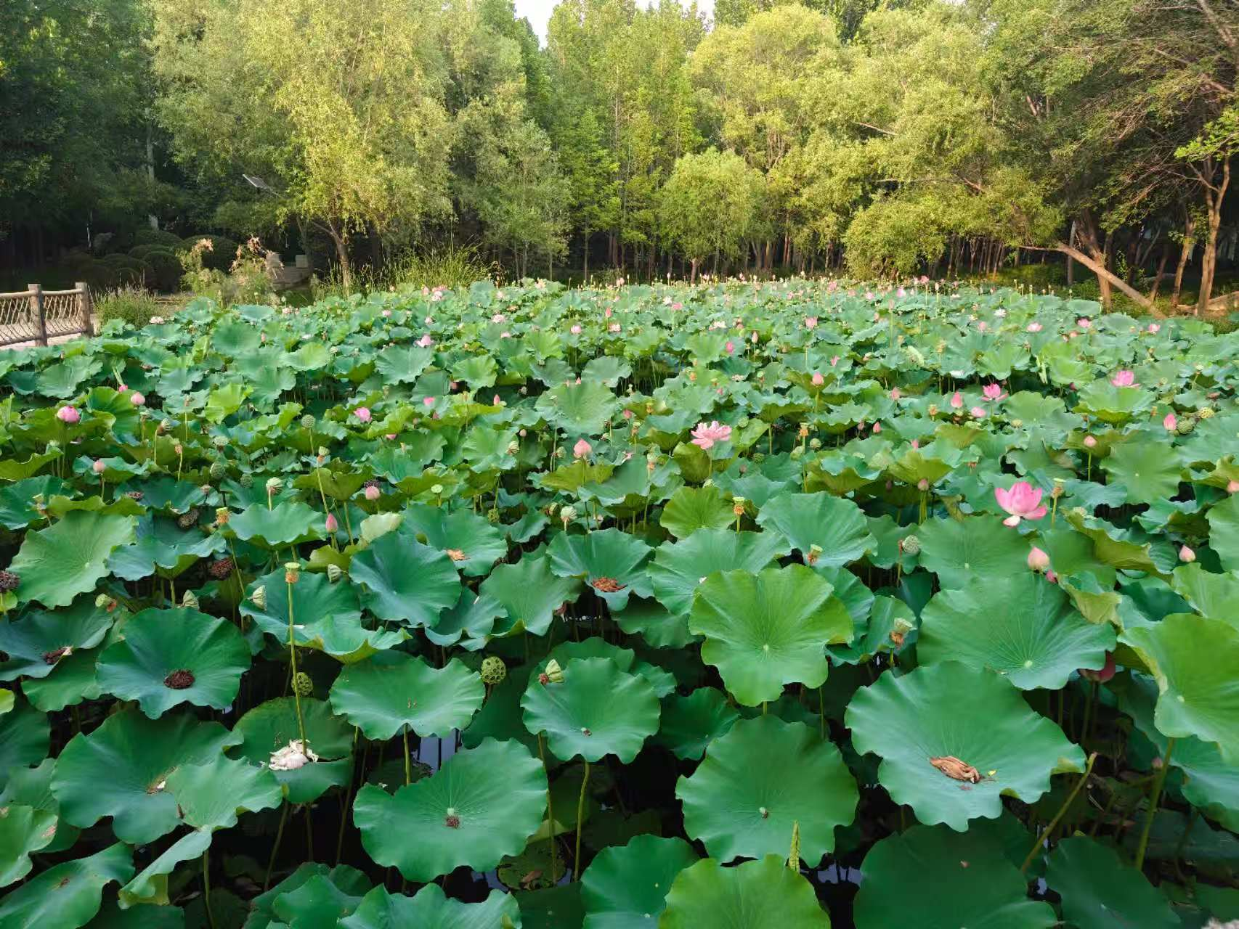
图1：郑州绿博园湿地水生植物区（作者摄，2026年4月3日）
在科普功能方面，园区生态科普馆设置了多个互动展区，包括植物识别互动设备、生态知识问答系统等。笔者在科普馆停留约1小时，观察到共有7名儿童使用植物识别互动设备，其中1名学龄前儿童可准确说出10余种常见植物名称。实习讲解员小周介绍："周末和节假日会有很多家长带孩子来参观，学校也会组织研学活动。我们正在更新部分展项内容，增加更多本地特色植物的介绍。"科普馆作为园区的重要功能区域，在生态教育方面发挥着积极作用。
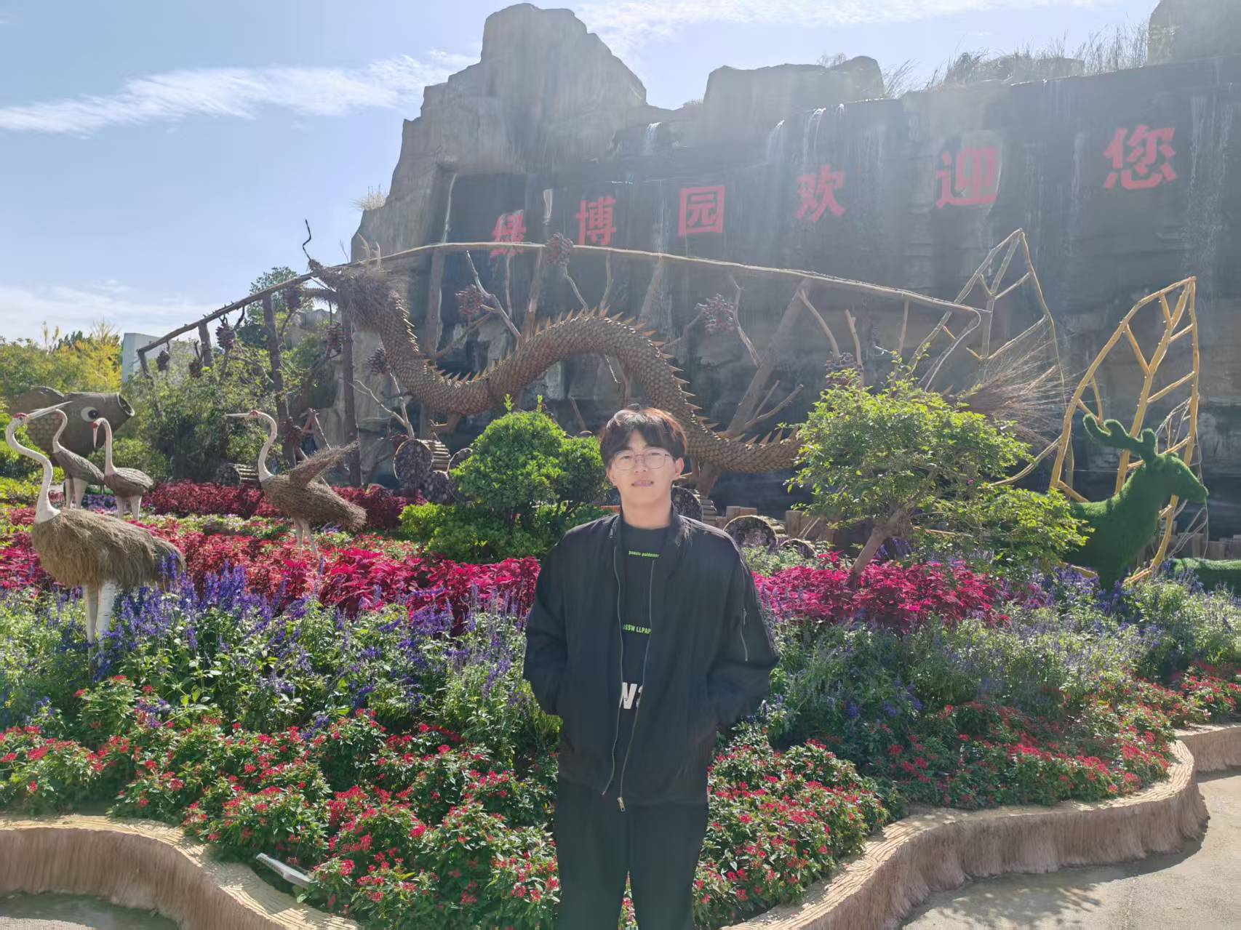
图2：郑州绿博园生态科普馆植物识别互动区（作者摄，2026年4月3日）
（二）贾鲁河治理与郑州整体生态建设成效
贾鲁河是郑州市重要的河流水系，其治理成效是观察郑州生态建设的重要指标。需要说明的是，本次调研未对贾鲁河进行实地考察，相关数据均来自郑州市生态环境局官方发布。
根据郑州市生态环境局2025年度公报，贾鲁河郑州段水质已从2016年的劣V类提升至2026年的III类标准，部分河段达到II类。河道沿线建成多个生态公园，形成了贯穿城市的生态廊道。在生物多样性方面，贾鲁河郑州段鱼类种类从2016年的约15种增加到2026年的约35种，水生植物种类从约20种增加到约50种，河道两岸绿化带宽度从平均15米扩展至平均50米。这些数据表明，贾鲁河治理取得了显著成效，从昔日的"臭水沟"转变为城市的"景观河"。
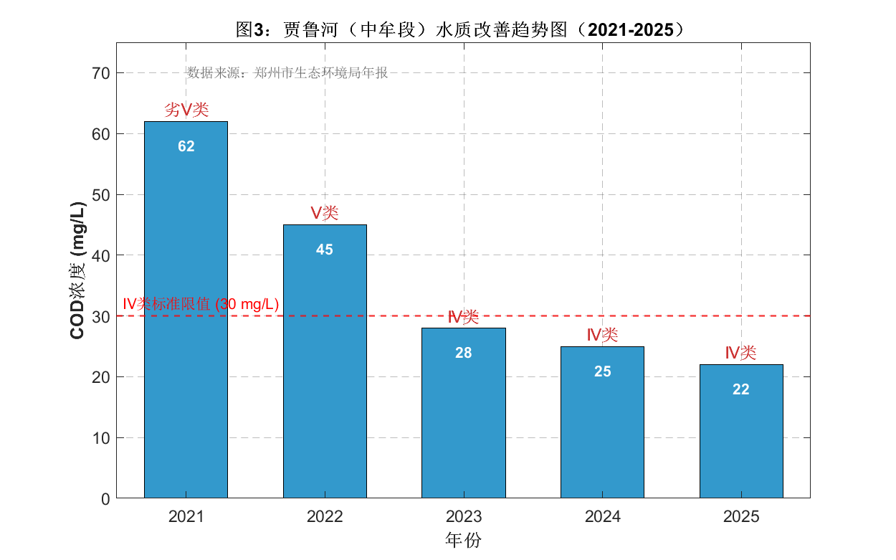
图 3：贾鲁河（中牟段）水质改善趋势图（2021-2025）

指标项目 | 2016年 | 2026年
水质类别 | 劣V类 | III类（部分II类）
鱼类种类 | 约15种 | 约35种
水生植物种类 | 约20种 | 约50种
两岸绿化带宽度 | 平均15米 | 平均50米
表 2：贾鲁河郑州段2016年与2026年水质及生物多样性对比
数据来源：郑州市生态环境局2025年度公报
从郑州市整体空气质量来看，改善趋势同样明显。根据郑州市生态环境局数据，2016年郑州市空气质量优良天数为159天，2025年增加至268天，增加了109天。PM2.5年均浓度从2016年的79微克/立方米下降至2025年的38微克/立方米，降幅达51.9%。这一变化与笔者的切身感受相符。2024年秋季刚到郑州时，秋冬季节仍有雾霾天气出现，而2025年冬季蓝天白云已成为常态，户外运动的天数明显增加。
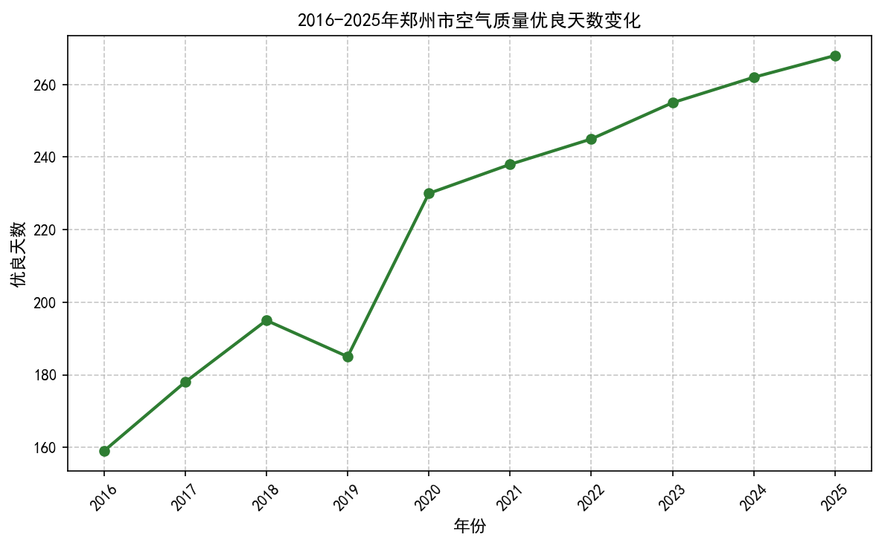
图 3：2016-2025年郑州市空气质量优良天数变化折线图（本图由笔者绘制）
数据来源：郑州市生态环境局年度公报
（三）当前生态建设与运营中存在的问题
通过实地调研，笔者也发现园区在运营管理方面存在一些问题，主要体现在以下几个方面：
第一，部分区域维护不到位。在园区西北角的观赏花卉区，笔者发现部分花卉枯萎未及时更换，几处指示牌存在破损褪色现象，部分公共座椅出现损坏。这些问题虽然不影响园区的整体功能，但会影响游客的游览体验。保安李叔表示："园区面积大，维护工作量大，有时候人手不够，一些小问题来不及处理。"
第二，线上预约系统对老年群体不够友好。笔者在入口处观察到，部分老年游客在使用手机预约入园时遇到困难。退休居民张大爷说："字太小看不清，操作步骤太多记不住，还是以前直接买票方便。"目前园区主要依赖线上预约系统，缺乏针对老年群体的适老化改造，给部分游客带来了不便。
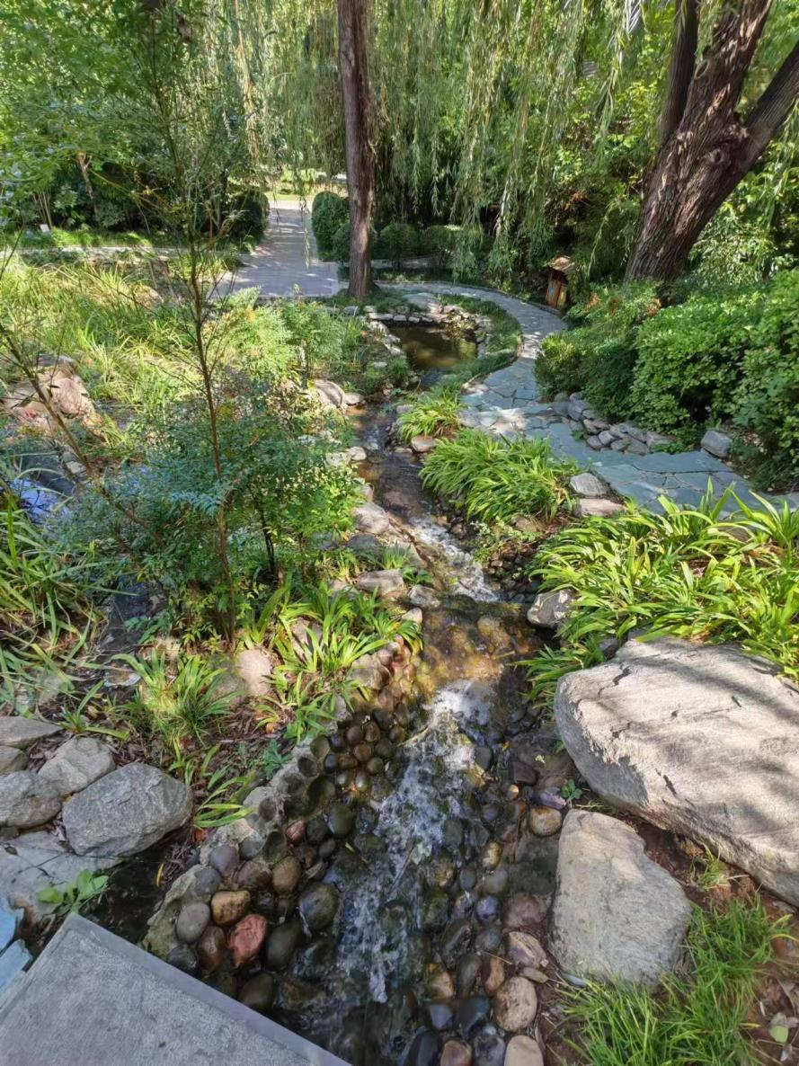
图4：郑州绿博园主干道绿化设施（作者摄，2026年4月5日）
第三，节假日人流过载问题。4月3日清明假期首日，园区游客量明显超过平日，停车场车位紧张，部分热门景点出现拥挤现象。中牟本地游客李女士反映："节假日人太多了，体验感不如平时好。"园区目前缺乏实时人流监测与预警机制，无法提前引导游客错峰游览。
第四，科普活动受众群体单一。科普馆的研学活动主要面向中小学生，针对成人群体和老年群体的科普活动相对较少。讲解员小周坦言："我们的活动设计主要是针对青少年的，成人游客大多是陪同孩子来的。"科普内容的深度和广度也有提升空间，部分展项内容多年未更新。
第五，园区智能化建设存在不足。笔者在游览过程中使用了园区小程序，发现存在以下问题：验证码加载延迟明显，等待时间超过5秒；定位功能存在偏差，导航路线不够准确；小程序缺乏离线模式，在网络信号较弱的区域无法正常使用。科普馆的互动设备也存在界面老旧、响应速度慢、内容更新不及时等问题。这些技术问题影响了游客的使用体验。
四、个人思考与感悟
本次调研让我对生态文明建设有了更加具体和深入的认识。调研前，我认为生态建设主要是政府主导的工程性工作，与个人关联度较低。调研后，我认识到生态成果的维护需要多方参与，专业技术可在其中发挥重要作用。
结合软件工程专业背景，我认为信息技术可以在以下方面助力生态建设：
一是开发适老化简化版小程序。针对老年群体使用线上预约系统的困难，可以开发适老化版本，采用大字体、高对比度配色、简洁界面设计，简化操作流程，保留预约、导航等核心功能，降低使用门槛。同时，园区可以招募大学生志愿者，在入口处协助老年游客使用线上服务。
二是利用大数据技术实现人流监测与预警。通过在园区部署传感器或利用手机信令数据，实时监测各区域人流密度，在小程序中展示实时人流情况和停车场空位数量，帮助游客合理安排行程，缓解节假日拥堵问题。当某区域人流密度超过阈值时，系统可自动推送预警信息，引导游客前往人流较少的区域。
三是开发植物识别辅助工具。利用图像识别技术，开发简易植物识别应用，游客通过拍照即可获取植物名称、特征、生长习性等信息。这不仅可以提升游客的科普体验，也可以减轻讲解员的工作压力。作为软件工程专业的学生，我可以尝试开发一个简易版本供园区试用。
调研也让我对"绿水青山就是金山银山"的理念有了更深刻的理解。绿博园从展会园区转型为城市生态绿肺，不仅改善了区域生态环境，也为市民提供了高品质的休闲空间，带动了周边餐饮、住宿等服务业发展，实现了生态效益、社会效益与经济效益的统一。这种发展模式值得其他地区借鉴。
从个人生活体验来看，2024年秋季刚到郑州时，秋冬季节雾霾天气仍较为常见，而2025年冬季空气质量明显改善，蓝天白云已成为常态。这种变化让我切身感受到生态建设对普通人日常生活的实际影响，也增强了我对国家生态文明建设的信心。同时，我也认识到生态建设是一个长期过程，需要持续投入和全民参与。
五、结语
通过本次调研，我系统了解了郑州绿博园十年来的生态建设成效，也发现了当前运营中存在的问题。作为新时代的大学生，我深刻认识到生态文明建设是一项系统工程，需要政府主导、社会参与、技术支撑。绿博园的成功转型表明，只要坚持生态优先、绿色发展的理念，就能实现经济发展与环境保护的良性互动。
在今后的学习和生活中，我将更加关注生态环境问题，努力将专业知识应用于生态建设实践。作为软件工程专业的学生，我希望能够开发出切实可用的技术工具，为生态建设贡献自己的力量。同时，我也将在日常生活中践行绿色低碳的生活方式，从身边小事做起，为建设美丽中国贡献自己的一份力量。

